|  |  |  |
| --- | --- | --- |
| الطقس المناخ الماء | **المنظمة العالمية للأرصاد الجوية**  **المؤتمر العالمي للأرصاد الجوية**  الدورة التاسعة عشرة 22 أيار/ مايو – 2 حزيران/ يونيو 2023، جنيف | **Cg-19/Doc. 6.3(2)** |
| وثيقة مقدمة من: رئيس الجلسة  30.V.2023  **معتمد** |

**البند 6 من جدول الأعمال: المسائل العامة والقانونية والسياساتية والتنظيمية والمالية والإدارية**

**البند الفرعي 6.3 من جدول الأعمال: المسائل المالية**

تقدير الاشتراكات التناسبية للأعضاء للفترة المالية التاسعة عشرة



مشروع القرار

مشروع القرار 1/6.3(2) (Cg-19)

تقدير الاشتراكات التناسبية للأعضاء للفترة المالية التاسعة عشرة

إن المؤتمر العالمي للأرصاد الجوية،

**إذ يشير** إلى ما يلي:

(1) المادة 24 من اتفاقية المنظمة العالمية للأرصاد الجوية،

(2) المادة 8 من اللائحة المالية للمنظمة،

(3) [القرار 84 (Cg-18)](https://library.wmo.int/doc_num.php?explnum_id=9834#page=304) - تقدير الاشتراكات التناسبية لأعضاء المنظمة للفترة المالية الثامنة عشرة 2023-2020،

**يقرر** ما يلي:

(1) الاستمرار في استخدام جدول الأنصبة المقررة للأمم المتحدة، الذي ستعتمده الجمعية العامة للأمم المتحدة، كأساس لحساب جدول الأنصبة المقررة للمنظمة (WMO)، مع تعديله حسب الاقتضاء لمراعاة الفروق في العضوية، كما هو محدد في الجدول 1 من مرفق هذا القرار؛

(2) يستند جدول الاشتراكات التناسبية للأعضاء للفترة المالية التاسعة عشرة (2027-2024) إلى جدولَي الأنصبة المقررة للأمم المتحدة، اللذين اعتمدتهما الجمعية العامة للأمم المتحدة في دورتيها السادسة والسبعين (2021) والتاسعة والسبعين (2024)، مع تعديله لمراعاة الفروق في العضوية؛

(3) تقدَّر الاشتراكات التناسبية للبلدان التي ليست أعضاء ولكن قد تصبح أعضاء، طبقاً للجدول 2 الوارد في مرفق هذا القرار؛

**يفوض ا**لمجلس التنفيذي فيما يلي:

(1) تعديل جدول الاشتراكات المقررة لعامي 2026 و2027، باستخدام جدول الأنصبة المقررة للأمم المتحدة الذي ستعتمده الجمعية العامة للأمم المتحدة في 2024، مع تعديله لمراعاة الفروق في العضوية، بشرط أن يظل الحد الأدنى بالنسبة لجدول المنظمة (WMO) عند نسبة 0.02 في المائة، وإجراء التصحيحات اللازمة لضمان ألا يزيد معدل نصيب أي عضو بما يتجاوز 200 في المائة مما كان عليه في جدول الأنصبة للمنظمة في 2025؛

(2) أن يضع تقديرات مؤقتة للاشتراكات فيما يتعلق بالبلدان غير الأعضاء في المنظمة لتطبيقها في حالة ما إذا أصبح أي من هذه البلدان غير الأعضاء عضواً في المنظمة، على أن يرتكز أسلوب التقدير على مبادئ مماثلة للمبادئ التي تنظم تقديرات الاشتراكات المحددة في هذا القرار.

ـــــــــــــــــــــــــ

عدد المرفقات: 1

ـــــــــــــــــــــــــ

ملاحظة: هذا القرار يحل محل [القرار 84 (Cg-18)](https://library.wmo.int/doc_num.php?explnum_id=9834#page=304https://library.wmo.int/doc_num.php?explnum_id=9834) الذي يظل سارياً حتى 31 كانون الأول/ ديسمبر 2023.

مرفق مشروع القرار 1/6.3(2) (Cg-19)

جدول الاشتراكات المقررة للمنظمة (WMO)

الجدول 1

الاشتراكات التناسبية للفترة المالية التاسعة عشرة









الجدول 2

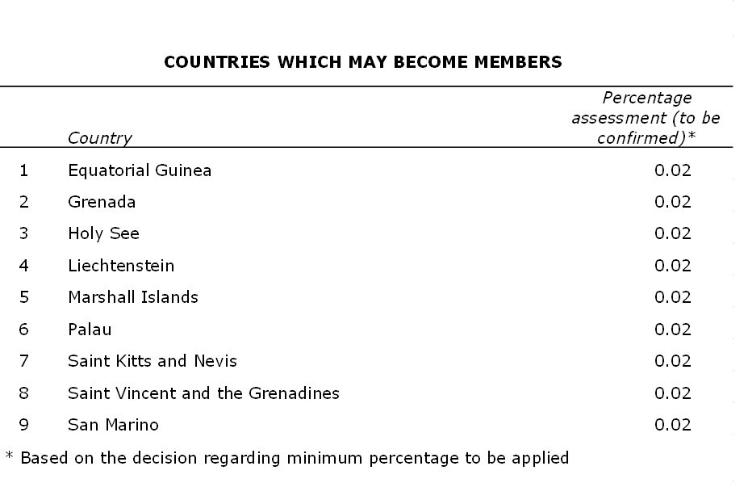

ـــــــــــــــــــــــــ